Trotzdem
Aufbrechen
trotz aller Bedenken
trotz aller Schwierigkeiten
trotz aller Barrieren
trotz aller Drohungen
trotz aller Gefahren
Trotz allem
unseren Weg gehen
miteinander planen
füreinander da sein
glauben, dass Neues möglich wird
Max Feigenwinter
Und der Mensch heißt Mensch
Weil er irrt und weil er kämpft
Und weil er hofft und liebt
Weil er mitfühlt und vergibt
Und weil er lacht
Und weil er lebt
Herbert Grönemeyer

Segen
Der Herr segne uns und behüte uns;
der Herr lasse sein Angesicht leuchten über uns
und sei uns gnädig; der Herr erhebe sein Angesicht
auf uns und schenke uns Frieden. Amen

4. Mose 6, 24-26

„Wer nur den lieben Gott lässt walten“ ist ein bekanntes Kirchenlied, das von Georg Neumark um 1641 gedichtet und vertont wurde. In der Vorbereitung auf die Gottesdienste um Ostern haben wir es als „Mutmacher“ wieder entdeckt. Manches klingt, als wäre es für diese Zeit geschrieben. Ihr findet es im Gesangbuch oder über Google.
Sonntag, 19. April 2020
Evangelisch-reformierte Kirche Borkum
Evangelisch-lutherische Christuskirche Borkum

Sei mutig und entschlossen! Lass dich nicht einschüchtern und hab keine Angst. Denn ich, der Herr, dein Gott,
bin bei Dir auf all deinen Wegen.
Josua 1,9
Borkum, den 17. April 2020
Liebe Gemeinde,
liebe Konfirmandinnen und Konfirmanden, Eltern, Familien,
junge und alte Borkumer und Borkumerinnen, liebe Trauerfamilien!
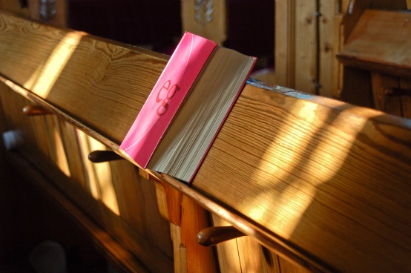
Jetzt sind die Ostertage vorbei – und der erste Sonntag nach Ostern liegt vor uns. „Quasimodogeniti“ (wie neugeboren) heißt er. An
diesem Tag legten die in der Osternacht Getauften ihre weißen Taufkleider ab. Man feierte ein großes Fest, feierte miteinander
das Leben und erinnerte sich daran, was das heißt: Getauft zu sein,
„neu geboren“ zu einer Hoffnung, die keine Grenzen kennt.
Im Mittelpunkt dieses Sonntags steht die Geschichte vom „ungläubigen“ Thomas aus dem Johannesevangelium (Joh 20, 19 – 29). Mit ihm, der nicht einfach glauben wollte, was er nicht selbst gesehen hatte, können sich
viele von uns identifizieren. Wer will schon einfach nur nachsprechen, was andere sagen? Wie soll man das
glauben, dass ein Mensch stirbt und wieder aufersteht? Thomas wollte seine Hände in die Wunden Jesu legen, sich selber überzeugen. Und Jesus hat es verstanden.
Warum man ihn später den Ungläubigen genannt hat? Ich weiß es nicht. Ich denke, dass die Bibel uns eher das Gegenteil erzählen will. Nämlich, dass wir nur so glauben können: Indem wir nicht nur
hören und nachsprechen, was andere uns sagen, sondern auch selbst erleben, wie Gott verändern kann und die Grenzen dessen, was wir für möglich und machbar halten, sprengt.
Und im selben Atemzug warnt Jesus Thomas und uns davor, nur dem zu vertrauen, was unser Verstand begreift und was wir mit eigenen Augen sehen können. Weil es so viel mehr gibt als das.
Und weil wir uns selbst zu viel - und Gott zu wenig - zutrauen,
wenn wir uns nur darauf beschränken.
Vielleicht hilft uns das auch in dieser besonderen Zeit. Ich weiß nicht, wie es Euch und Ihnen geht, aber ich musste mich am Dienstag nach Ostern erst einmal sortieren, und vorgestern, nach den
Ankündigungen zur Verlängerung der Kontaktsperre, noch einmal. Ich habe nicht erwartet, dass nun alles öffentliche Leben wieder aufgenommen werden kann, aber vielleicht doch ein bisschen mehr erhofft. Die Zeit wird lang. Durchzuhalten, sich nicht von den Sorgen überwältigen zu lassen, nicht müde zu werden – für viele ist das gerade in diesen Tagen nicht leicht. Aber wir sind damit nicht
alleine, und wir sind stärker und können so viel mehr, als wir es
uns oft zutrauen und für möglich halten.
Wir „feiern“ in diesen Tagen eine Reihe von Gedenktagen. Am 15. April 1945 wurde Bergen-Belsen befreit, am 14. April Sachsenhausen. Am 18. April 1943 begann der Aufstand im Warschauer Ghetto. Ein ganzer Stadtteil abgeriegelt und bewacht, ein Lager mitten in der Stadt, Leben unter furchtbaren Umständen. Doch selbst dort gab es Mitgefühl, Kreativität, Mut und Widerstand. Bis zum 20. April, Hitlers Geburtstag, sollte Warschau judenfrei sein. Eine letzte
vernichtende Aktion war für die Nacht vom 18. auf den 19. April 1943 geplant. Aber die Menschen setzten sich zur Wehr, erst im September war der Aufstand endgültig niedergeschlagen.
Und ich schreibe das, damit wir uns an sie erinnern: Nicht als
Helden und auch nicht nur als Opfer – sondern einfach auch als Menschen, die so viel mehr als wir gerade aushalten und ertragen mussten. Und konnten - und damit vielleicht auch uns mutiger und demütiger machen.
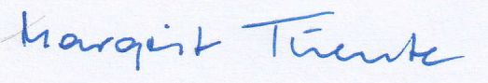
Wie stark das Leben ist, das sehen und feiern wir in diesen Tagen. Wie stark die Liebe Gottes, davon erzählt uns Ostern. Wie stark wir selbst, wenn wir als Menschen zusammen leben, das müssen wir vielleicht erst noch oder wieder neu entdecken. Und ich wünsche uns, dass Gott uns jetzt den Mut dazu gibt. Wir sind ja nicht alleine.
Ihre/Eure
mit herzlichen Grüßen von Jörg Schulze und Carsten Wittwer

